ใบงานที่ 18

การเขียนโปรแกรมกราฟฟิกส์ด้วย GDI+ (2)

1. **กล่าวนำ**

ใบงานนี้ มีวัตถุประสงค์ เพื่อให้นักศึกษา ได้รู้จักกับ GDI+ ซึ่งจะช่วยให้นักษาสามารถ

* วาดรูปร่างต่างๆ โดยใช้ GDI+ ได้

1. การวาดเส้นตรง

การวาดเส้นตรง เป็นการเชื่อมต่อระหว่างจุด จำนวน 2 จุด โดยใช้ออบเจกต์ Pen เป็นตัวกำหนดลักษณะของเส้น

แก้ไข code ต่อไปนี้ในฟังก์ชัน private void Form1_Paint(object sender, PaintEventArgs e)

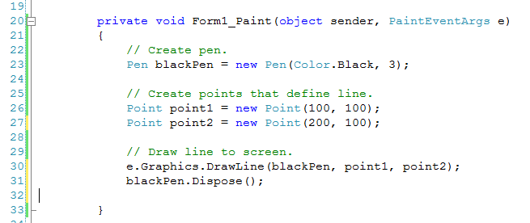

1. การวาดเส้นตรงด้วย pen style และ brush

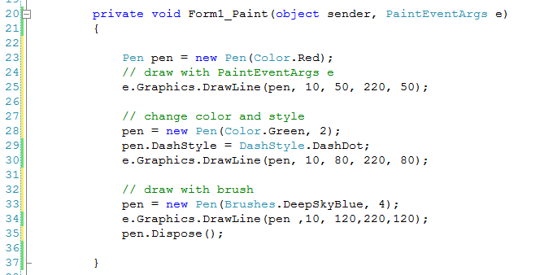

1. การกำหนดจุดปลายของเส้นตรงด้วย style แบบต่างๆ

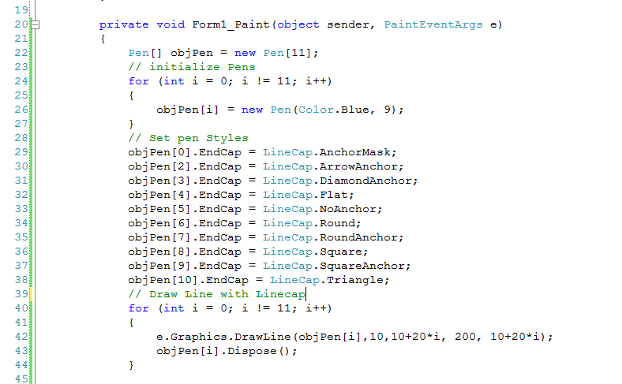

1. การวาดเส้นโค้ง

การวาดเส้นโค้ง ทำได้โดยการกำหนดจุดไว้ใน array ของ point แล้วส่งให้กับฟังก์ชัน DrawCurve ดังตัวอย่างต่อไปนี้

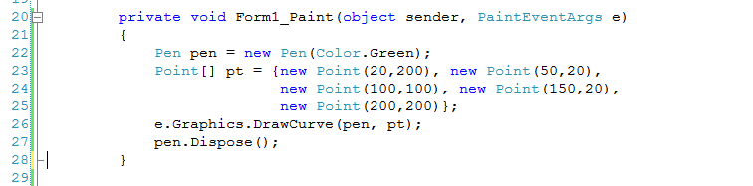

1. การวาดเส้นโค้งด้วย Graphics path

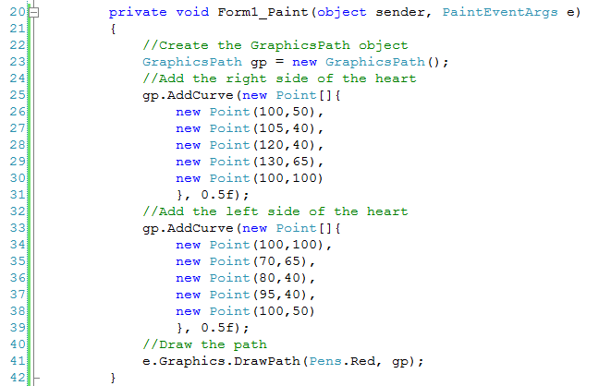

1. การวาดรูปทรงสี่เหลี่ยม

7.1 การวาดสี่เหลี่ยมครั้งละรูปเดียว

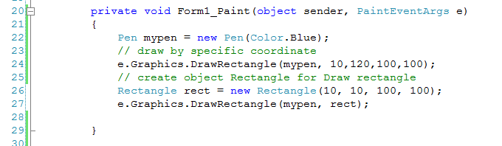

7.2 การวาดสี่เหลี่ยมพร้อมกันครั้งละหลายๆ รูป

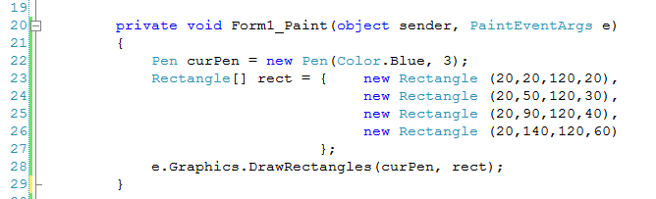

1. การวาดวงกลมและวงรี

วงรีต่างจากวงกลมตรงที่เส้นผ่านศูนย์กลางในแกนตั้งและแกนนอนจะไม่เท่ากัน ในภาษาโปรแกรมส่วนใหญ่จะมีเฉพาะฟังก์ชันวาดวงรี ถ้าต้องการวาดวงกลม ให้กำหนดเส้นผ่านศูนย์กลางในแกนตั้งและแกนนอนให้เท่ากัน

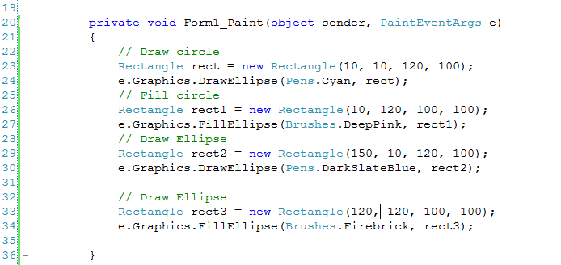

1. การวาดส่วนโค้ง (Arc)

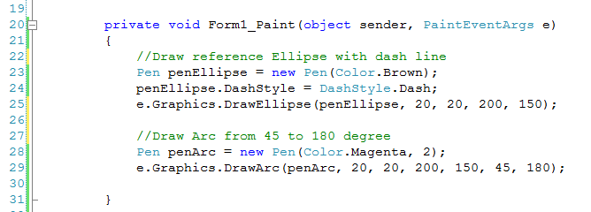

1. การวาดรูป Pie

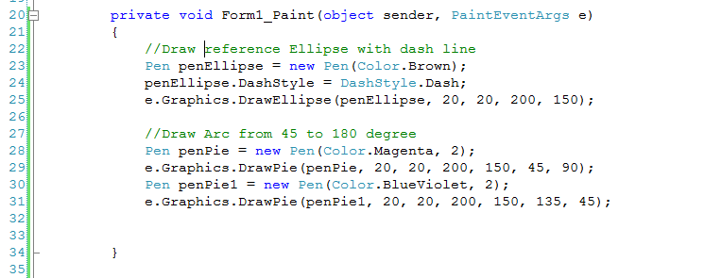

1. การสร้าง graphics path จากรูปต่างๆ

